3
f(x) = x + 3*x + 2
Точки пересечения с осью координат X
График функции пересекает ось X при f = 0

значит надо решить уравнение:

3
x + 3*x + 2 = 0

Точки пересечения с осью X:

Аналитическое решение

_______________ / ___\
3 / ___ | 1 I*\/ 3 |
\/ 27 + 27*\/ 2 *|- - - -------|
3 \ 2 2 /
x1 = ---------------------------------- - ----------------------------------
_______________ / ___\ 3
3 / ___ | 1 I*\/ 3 |
\/ 27 + 27*\/ 2 *|- - - -------|
\ 2 2 /

_______________ / ___\
3 / ___ | 1 I*\/ 3 |
\/ 27 + 27*\/ 2 *|- - + -------|
3 \ 2 2 /
x2 = ---------------------------------- - ----------------------------------
_______________ / ___\ 3
3 / ___ | 1 I*\/ 3 |
\/ 27 + 27*\/ 2 *|- - + -------|
\ 2 2 /

_______________
3 / ___
3 \/ 27 + 27*\/ 2
x3 = ------------------ - ------------------
_______________ 3
3 / ___
\/ 27 + 27*\/ 2
Точки пересечения с осью координат Y
График пересекает ось Y, когда x равняется 0:

подставляем x = 0 в x^3 + 3*x + 2.

3
0 + 3*0 + 2

Результат:

f(0) = 2

Точка:

(0, 2)
График функции

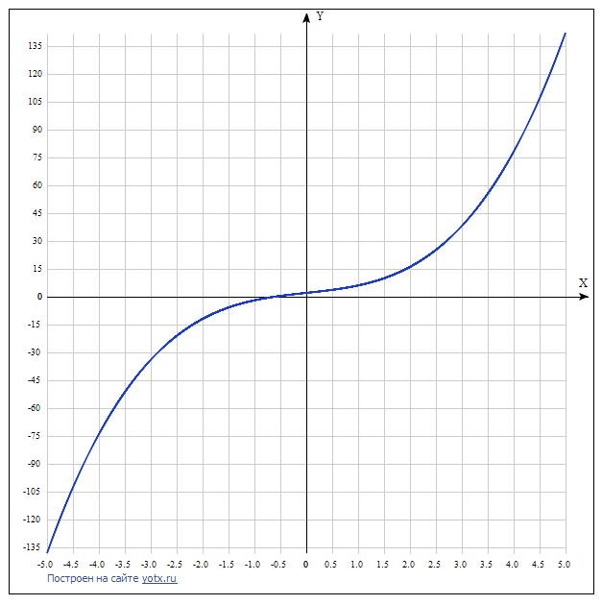
f = x^3 + 3*x + 2
Экстремумы функции
Для того, чтобы найти экстремумы,

нужно решить уравнение

d
--(f(x)) = 0
dx

(производная равна нулю),

и корни этого уравнения будут экстремумами данной функции:

d
--(f(x)) =
dx

2
3 + 3*x = 0

Решаем это уравнение

Решения не найдены,

возможно экстремумов у функции нет
Точки перегибов
Найдем точки перегибов, для этого надо решить уравнение

2
d
---(f(x)) = 0
2
dx

(вторая производная равняется нулю),

корни полученного уравнения будут точками перегибов для указанного графика функции,

2
d
---(f(x)) =
2
dx

6*x = 0

Решаем это уравнение

Корни этого ур-ния

x1 = 0

Интервалы выпуклости и вогнутости:

Найдём интервалы, где функция выпуклая или вогнутая, для этого посмотрим, как ведет себя функция в точках перегибов:

Вогнутая на промежутках

[0, oo)

Выпуклая на промежутках

(-oo, 0]
Горизонтальные асимптоты
Горизонтальные асимптоты найдём с помощью пределов данной функции при x->+oo и x->-oo

3
lim x + 3*x + 2 = -oo
x->-oo

значит,

горизонтальной асимптоты слева не существует

3
lim x + 3*x + 2 = oo
x->oo

значит,

горизонтальной асимптоты справа не существует
Наклонные асимптоты
Наклонную асимптоту можно найти, подсчитав предел функции x^3 + 3*x + 2, делённой на x при x->+oo и x->-oo

3
x + 3*x + 2
lim ------------ = oo
x->-oo x

значит,

наклонной асимптоты слева не существует

3
x + 3*x + 2
lim ------------ = oo
x->oo x

значит,

наклонной асимптоты справа не существует
Чётность и нечётность функции
Проверим функци чётна или нечётна с помощью соотношений f = f(-x) и f = -f(-x).

Итак, проверяем:

3 3
x + 3*x + 2 = 2 - x - 3*x

- Нет

3 3
x + 3*x + 2 = -2 - -x - -3*x

- Нет

значит, функция

не является

ни чётной ни нечётной

